1.试述关系模型的三个组成部分。
关系模型由关系数据结构，关系操作集合和关系完整性约束三部分组成的。
2.简述关系数据语言的特点和分类
关系数据语言的分类为：关系代数，关系演算和结构化查询语言（SQL）。
特点为它都是非过程化的集合操作语言，具有完备的表的能力，功能强，能够嵌入高级语言中 使用。
3.顶替并理解下术语，说明它们之间的联系与区别：
（1）
域：域是一组具有相同数据类型的值得集合。
笛卡尔积：笛卡尔积是域上的一种集合运算。
关系：D1 X D2 X X … XDN的子集叫做在域D1，D2，…,DN上的关系，表示为R（D1，D2，…, DN）
元组：关系中的每个元素是关系中的元组。
属性：关系也是一个二维表，表的每行对应一个元组，表的每列对应一个域。
(2)
住吗(primary key)：若一个关系有多个候选码，则选定其中一个为住吗。
候选码(candidate key)：某一属性组地能唯一地标识一个元组，而其子集不能地。
外码(foreigen key)：设 F 是基本关系 R 的一个或－组属性，但不是关系 R 的码，如果 F 与基本 关系 s 的主码 Ks 相对应，则称 F 是基本关系 R 的外部码。
(3)
关系模式：关系的描述称为关系模式。它可以形式化地表示为R(U,D,DOM,F)。
关系：关系是关系模式在某一时刻的状态或内容。
关系数据库：在关系模型中，实体以及实体间的联系都是用关系来表示的。
4.举列说明关系模式和关系的区别。
关系模式是静态的、稳定的。而关系是动态的、随时间不断变化的。
5.试述关系模型的完整性规则。在参照完整性中，什么情况下外码属性的值可以为空值？
实体完整性规则是指若属性 A 是基本关系 R 的主属性，则属性 A 不能取空值。 在参照完 整性中,外码属性值可以为空,它表示该属性的值尚未确定,但前提条件是该外 码属性不是其所 在参照关系的主属性。
6.
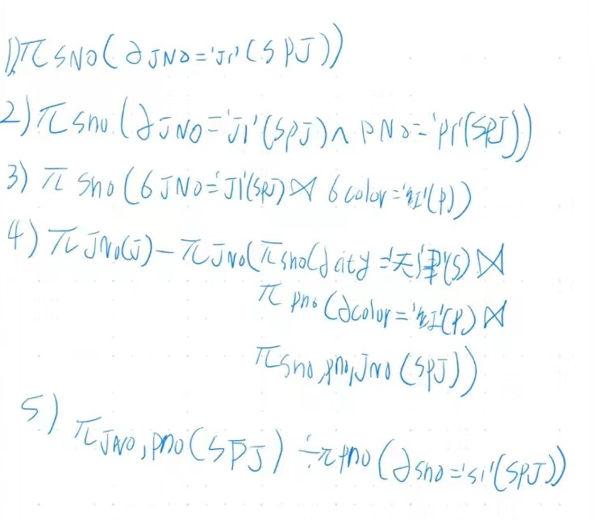
7.试述等值连接与自然连接的区别和联系。
自然连接一定是等值连接，但等值连接不一定是自然连接。
等值连接要求相等的分量，不一定是公共属性，但自然连接要求相等的分量必须是公共属性。
8.关系代数的基本运算有哪些？如何用这些基本运算来表示其他运算？
在关系代数的八种运算中并，差，笛卡尔积，投影和选择为基本运算。

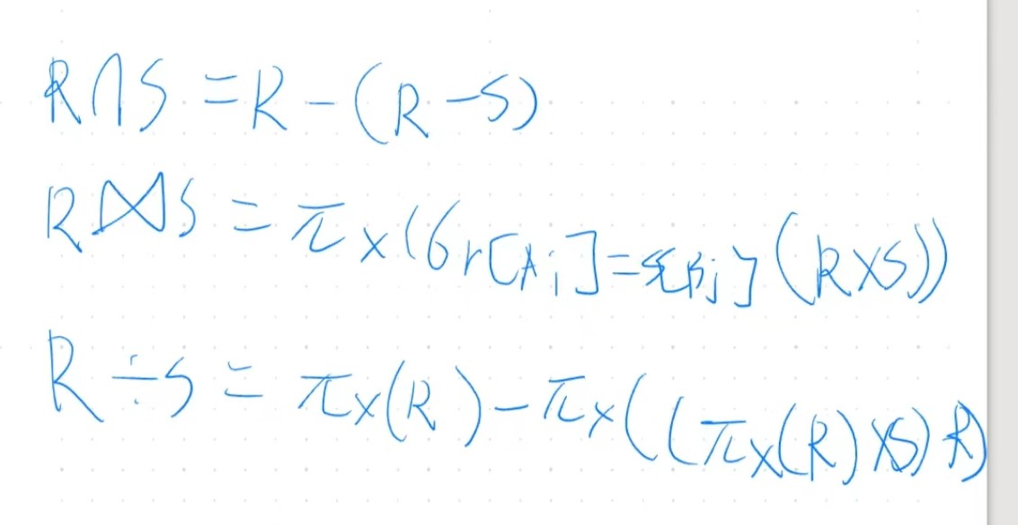
1.有一个ER图，包含3个实体集，2个联系，请问该ER图最多可以转换成多少个关系表，最少可以转换成多少个，为什么。
每个实体集和关系分别称为表的话共5个，就是一个实体对应一个。
所有的实体和关系合并到一张表。
所以最多为5个 最少为1个。
2. ER图如下：
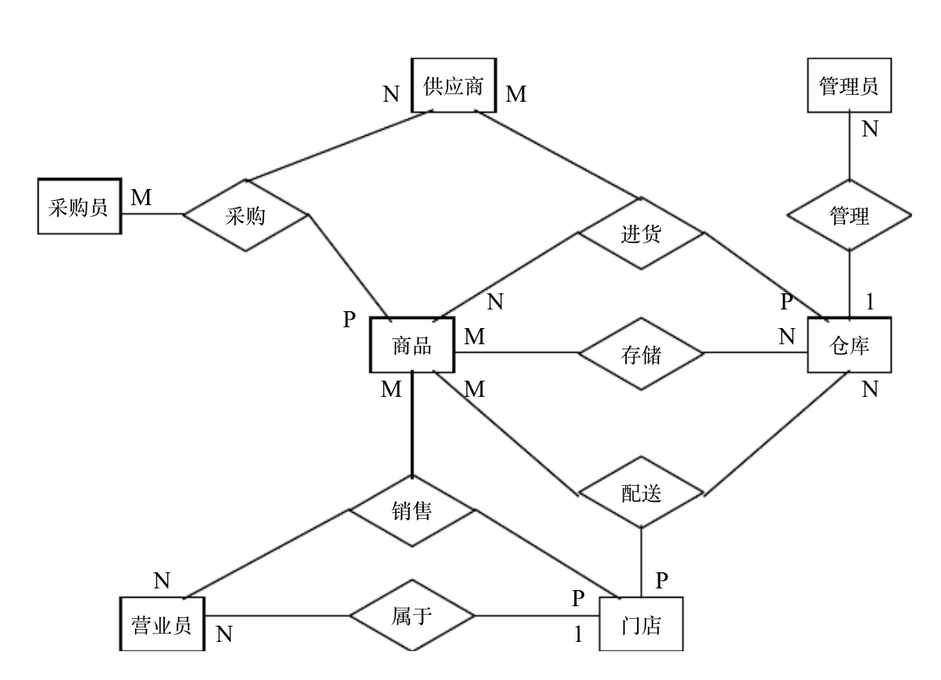
其中各实体的属性如下：
商品（商品编号，名称、类别、单位、单价）
供应商（供应商编号，名称，账号，地址）
仓库（仓库编号，地址，负责人）
门店（门店编号，名称，地址）
采购员（采购员编号，姓名，业绩）
管理员（管理员编号，姓名，业绩）
营业员（营业员编号，姓名，业绩）
另各个联系的属性如下：
采购（采购单号，数量，日期）
进货（进货单号，数量，日期）
配送（配送单号，数量，日期）
销售（销售单号，数量，日期）
存储（库存量，日期，安全库存量）
请将上述ER图转换为关系表，并指出各表的主键、外键。
商品表：
商品编号（主键）
名称
类别
单位
单价
供应商表：
供应商编号（主键）
名称
账号
地址
创库表：
创库编号（主键）
地址
负责人
门店表：
门店编号（主键）
名称
地址
采购员表：
采购员编号（主键）
姓名
业绩
管理员表：
管理员编号（主键）
姓名
业绩
营业员表：
营业员编号（主键）
姓名
业绩
采购表：
采购单号（主键）
商品编号（外键）
供应商编号（外键）
采购员编号（外键）
数量
日期
配送表：
配送单号（主键）
商品编号（外键）
供应商编号（外键）
创库编号（外键）
数量
日期
销售表：
销售单号（主键）
商品编号（外键）
供应商编号（外键）
采购员编号（外键）
数量
日期
存储表：
商品编号（主键，外键）
创库编号（主键，外键）
库存量
日期
安全库存量

3. 安装一种数据库软件，将上题的各表在数据库中建立起来，并尝试录入数据。

